今日动态
第四周 3月23日 星期一 晴
出勤：本班今日出勤人数30人。1人缺勤。
1.晨间来园：
刘雨辰、于轩霖、吴弈满、杨晨泽、龙承超、印瀚铭、吴卓奕、王一诺、马瑞宇、王梓熙、王瑾鹏、袁敬一、夏梓宸、张何晟煜、张奕承、董程锦、汪书瑶、陈梓沫、鹿思桐、陶安朵、万书禾、万忻愉、高浠柠、李司瑶、尹景言、蒋昕依、吕槿宸、周以真、丁浩宸、张益笑等宝宝今天都是开开心心来园的，真棒！
2.生活观察：
观察时间：2026.3.23
观察对象：小二班今日来园幼儿
观察目的：具有良好的生活习惯与生活能力（指向能力）
观察内容：
①坚持午睡
②主动饮用白开水
③游戏后整理好玩具
④按时进餐（点心、午餐）
观察背景：
纵观幼儿在园一日生活中的各种小事 ，已经进行了一段时间的“具有良好的生活习惯与生活能力”观察记录。旨在让幼儿保持有规律的生活，养成良好的作息、饮食、卫生习惯。如：早睡早起、每天午睡、按时进餐、吃好午餐等。
（备注：家园共同合作，才是最高效的方式呀！）
儿童 | 坚持午睡 | 及时补充水份 | 整理好玩具 | 用好点心、吃完午餐
刘雨辰 | ★ | ★ | ★ | ★
于轩霖 | ★ | ★ | ★ | ★
吴弈满 | ★ | ★ | ★ | ★
杨晨泽 | ★ | ★ | ★ | ★
龙承超 | ★ | ★ | ★ | ★
印瀚铭 | ★ | ★ | ★ | ★
吴卓奕 | ★ | ★ | ★ | ★
王一诺 | ★ | ★ | ★ | ★
马瑞宇 | ★ | ★ | ★ | ★
王梓熙 | ★ | ★ | ★ | ★
王瑾鹏 | 入睡晚 | ★ | ★ | ★
袁敬一 | ★ | ★ | ★ | ★
夏梓宸 | ★ | ★ | ★ | 饭没吃完
张何晟煜 | ★ | ★ | ★ | ★
张奕承 | ★ | ★ | ★ | 饭没吃完
董程锦 | ★ | ★ | ★ | ★
汪书瑶 | ★ | ★ | ★ | ★
陈梓沫 | ★ | ★ | ★ | 饭没吃完
鹿思桐 | ★ | ★ | ★ | ★
陶安朵 | ★ | ★ | ★ | ★
万书禾 | ★ | ★ | ★ | 菜没吃完
万忻愉 | ★ | ★ | ★ | 饭没吃完
高浠柠 | ★ | ★ | ★ | ★
李司瑶 | ★ | ★ | ★ | ★
尹景言 | ★ | ★ | ★ | 饭没吃完
蒋昕依 | ★ | ★ | ★ | ★
吕槿宸 | ★ | ★ | ★ | ★
周以真 | ★ | ★ | ★ | ★
丁浩宸 | ★ | ★ | ★ | 菜没吃完
钱宇珩 | 请假
张益笑 | ★ | ★ | ★ | ★

- 区域游戏

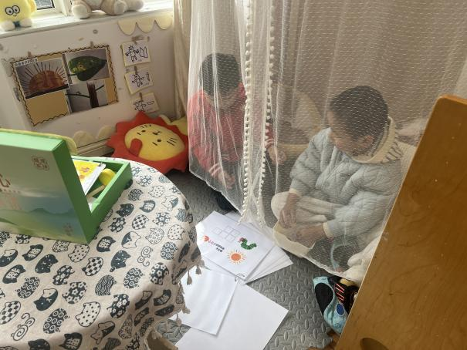  果粒橙、小满在图书区阅读了绘本。 | 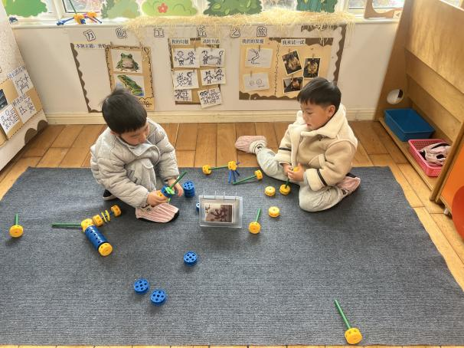  宸宸、安安在万能工匠用万能点和万能轴等材料搭建了一只小鸭子。
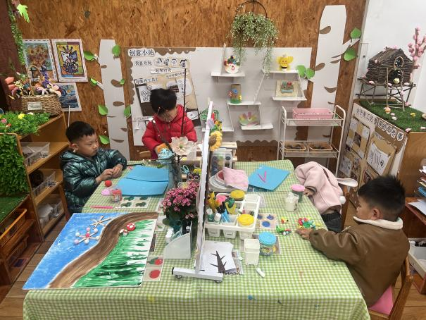  童童、承宝、依依在美工区用粘土制作了春天丁美景。 | 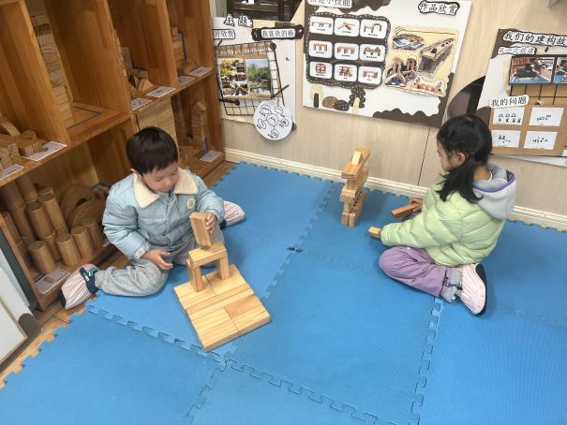  瑞奇、汐宝在建构区搭建了一座房子。

4.集体活动
《综合：春天来了》
这是一节常识类科学活动。春天又称春季，是一年中的第一个季节。春天气候温暖适中，大部分地区有降雨气候多变，乍暖还寒。春天是万物复苏的季节，大自然中的柳树、小草等都发芽了，很多花朵竞相开放，如：迎春花、白玉兰、紫玉兰、矮牵牛、桃花、梨花、海棠、郁金香等。燕子、蝌蚪、蜜蜂等小动物也都出来活动了。人们换上了春装，出去踏青、郊游、放风筝。在孩子的周围、大自然中到处都表现着生机勃勃，变化万千的景象。本次活动我们将引导幼儿结合调查表和图片来感知春天的基本特征，并鼓励孩子们学着用较完整的语句描述自己知道的春天的变化。
刘雨辰、于轩霖、吴弈满、杨晨泽、龙承超、印瀚铭、吴卓奕、王一诺、马瑞宇、王梓熙、王瑾鹏、袁敬一、夏梓宸、张何晟煜、张奕承、董程锦、汪书瑶、陈梓沫、鹿思桐、陶安朵、万书禾、万忻愉、高浠柠、李司瑶、尹景言、蒋昕依、吕槿宸、周以真、丁浩宸、张益笑感知春天的天气的主要特征，发现身边自然景色的变化。

